盘卫简讯
第[66]期
2023年5月25日

盘龙区卫生健康局组织召开2023年中国儿童口腔疾病综合干预项目工作启动暨专项培训会

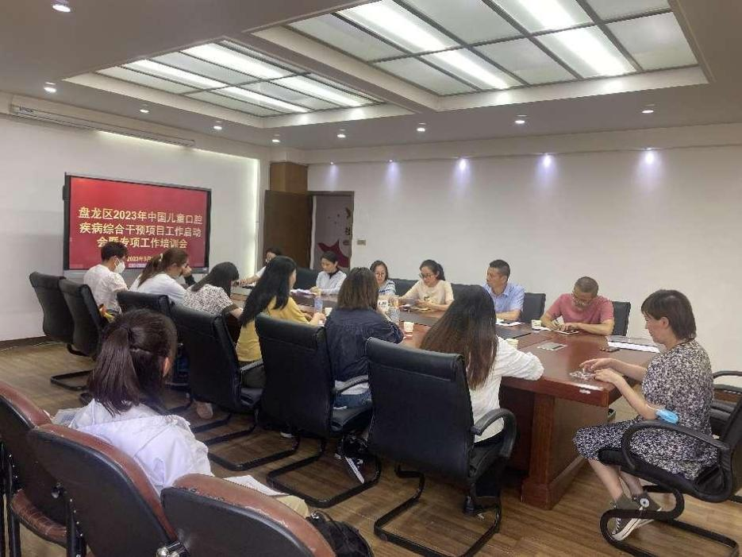
为顺利完成盘龙区2023年度中国儿童口腔疾病综合干预项目工作，5月24日，盘龙区卫健局、区教体局协同区疾控中心组织召开盘龙区2023年中国儿童口腔疾病综合干预项目启动暨专项培训会，此次培训邀请了昆明市第一人民医院甘美医院专家进行专题授课，辖区2家口腔医疗机构、5所小学相关项目负责人共16人参会。
会上，首先由区卫健局、区教体局相关科室负责人作开班讲话，明确各部门职责及工作要求：一是各项目点医疗机构与学校做好前期准备，组织好口腔健康宣教，做好动员，提高学生参与率；二是各医疗机构要严格按照操作规范，严格感控要求，开展好口腔检查和窝沟封闭工作；三是盘龙区疾控中心、昆明市第一人民医院甘美医院要严把质量关，组织落实好质量复查工作，把质量放在首位，提升项目服务能力和服务水平。其次由区疾控中心党支部书记通报上一年度项目工作完成情况，并针对存在问题提出改进建议。最后，盘龙区疾控中心、昆明市第一人民医院甘美医院相关负责人围绕2023年度项目实施方案、儿童口腔检查和窝沟封闭操作规范及感控要求等内容开展专题培训。会后，各医疗机构与学校签订了2023年度目标责任书。
下一步，区卫生健康局将积极与区教育体育局沟通协调，规范项目实施流程，有序推进项目，确保圆满完成项目目标。

